Académie d'AMIENS Baccalauréat ES - Session 2015 | Epreuve orale de Sciences économiques et sociales (Enseignement de spécialité « SCIENCES SOCIALES ET POLITIQUES » : coefficient 9) | N° du sujet : 15c9-221.2
Durée de la préparation : 30 minutes | Le candidat s’appuiera sur les 2 documents pour répondre à la question principale.  Les questions complémentaires 2 et 3 porteront sur l’enseignement de spécialité | Durée de l'interrogation : 20 minutes
Thème de la question principale : Quels liens sociaux dans des sociétés où s’affirme le primat de l’individu ?
Question principale (sur 10 points) : Analysez le rôle de l’école dans la cohésion sociale.

Questions complémentaires (sur 10 points) :
1) Comparez la situation de la France et de l’Allemagne à l’aide du document 1. (4 points)
2) Quelles sont les caractéristiques institutionnelles de l’Union européenne ? (3 points)
3) En quoi le régime politique des États-Unis est-il un régime présidentiel ? (3 points)

DOCUMENT 1
Part des populations âgées de 25-64 ans et de 25-34 ans
ayant réussi un enseignement secondaire de second cycle (c.-à-d. les années de lycée) en 2012

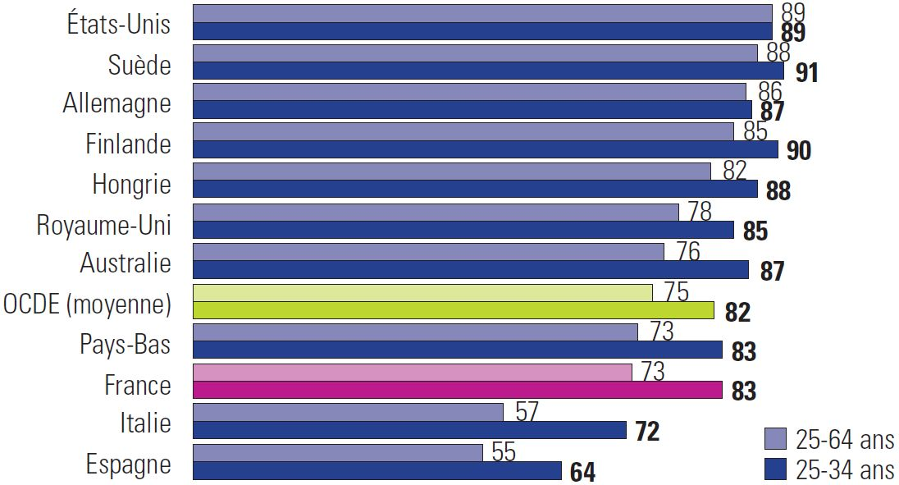
Source : Ministère de l’Éducation nationale, L’état de l’école, n°24, octobre 2014
DOCUMENT 2
[On observe] une déstabilisation générale de la forme scolaire et des acteurs qui l’habitent (enseignants, directeurs, gestionnaires, parents). Déstabilisation double car elle est liée à la massification de l’école et à l’accroissement de sa diversité socioculturelle. En effet, la massification scolaire a amené au sein des établissements scolaires des élèves qui ne partagent pas le même horizon socioculturel que les enseignants. Ceux-ci peuvent dès lors se sentir démunis, ne sachant comment communiquer avec ces élèves et leurs familles. Dans ces conditions, il est utile de se demander comment légitimer une autorité pédagogique ou comment mobiliser des jeunes différents sur les savoirs scolaires. Non reconnues dans leurs valeurs et stratégies éducatives, les familles aussi peuvent se sentir impuissantes à pénétrer le nouveau monde scolaire. D’autre part, les migrations, de plus en plus internationales et intercontinentales, couplées avec la politique de reconnaissance et de renaissance sociopolitique des minorités nationales historiquement marginalisées a fait entrer l’école dans l’ère de la diversité culturelle légitime. La norme monoculturelle encore dominante dans l’institution scolaire (il suffit par exemple de penser au monolinguisme scolaire et à la faible diversité culturelle du corps enseignant) et la formation des enseignants n’est donc plus opérante. Elle est légitimement menacée.
Source : Abdeljalil Akkari et Nilima Changkakoti, « Les relations entre parents et enseignants - Bilan des recherches récentes », La revue internationale de l'éducation familiale, n°25, 2009

